同等学力硕士学位
导师双选手册

中国人民大学商学院EE中心
2025年1月
目 录
第1章 导师双选时间表 1
第2章 导师双选前准备 2
2.1进入答辩阶段前提 2
2.2成绩查询及确认 2
2.2.1申硕考试成绩查询方法 2
2.2.2成绩确认 2
2.3科研成果审核标准及要求 2
2.4科研成果线上审核 3
第3章 导师双选讲座 5
第4章 答辩阶段学费缴纳 6
4.1登录界面 6
4.2交费界面 7
4.3发票抬头信息采集 8
4.4支付方式 10
4.5缴费情况查询和退出系统 10
第5章 论文管理平台 12
5.1首次登录 12
5.2个人信息填写 12
第6章 导师双选 13
6.1线上填报志愿 13
6.2导师录取 13
6.2.1录取规则 13
6.2.2志愿状态说明 14
6.2.3录取率 14
6.3导师双选落选 14
6.3.1落选原因分析 15
6.3.2建议 15
第7章 答辩期限 16
第8章 答辩黑名单制度 16
第9章 论文写作 17
9.1计划时间表 17
9.2写作注意事项 18
9.2.1时间节点 18
9.2.2有效沟通 18
9.2.3答辩流程 18
9.2.4尊敬导师 18
9.2.5沟通方式 18
9.2.6收集资料 19
9.2.7论文规范 19
9.3写作期间指导文档 19
第10章 涉密论文管理办法 20
附件 常用导师研究方向一览表 24

导师双选时间表
时间进度（计划） | 阶段工作 | 注意事项及说明 | 索引  （点击相关项目，可快速浏览相关内容）
之前至2025年2月 | 导师双选前准备工作 | 1、成绩查询及确认；2、知悉答辩期限；3、答辩阶段提前准备工作 | 1、成绩查询方法  2、答辩期限说明  3、答辩流程前准备工作
2025年3月15日 | 导师双选讲座 | 强调论文写作及答辩流程的注意事项 | 导师双选课讲座
2025年3月24-25日 | 论文管理平台登录 | 通过所有考试的学员可登录平台 | 论文管理平台登录方式
2025年3月24-25日 | 个人信息填写 | 必须如实填写个人信息，特别是邮箱与手机必须正确填写。
2025年3月24-25日 | 科研成果提交审核 | 科研成果扫描件包括杂志封面、目录本人页，论文页，保存为PDF文件上传，需由导师审核通过。科研成果要在学生上答辩会前审核完毕。 | 1、科研成果审核要求  2、科研成果审核方法
2025年3月24-25日 | 网上缴费 | 参照《答辩网上收费-学生端使用说明》登录学校收费系统缴纳答辩费，发票抬头在收费系统内自行修改 | 《答辩网上收费-学生端使用说明》
2025年3月24-25日 | 报论文提纲初稿 | 需完善个人信息，提交论文提纲。【导师双选】【第一轮志愿选择】 | - 填报志愿注意事项  - 常用导师研究方向一览表
2025年3月26-27日 | 导师录取 | 第一志愿录取，此时间段仅第一志原导师可见 | 1、录取说明  2、落选说明及处理办法
2025年3月28-29日 | 导师录取 | 第二志愿录取，此时间段仅第二志原导师可见 | 1、录取说明  2、落选说明及处理办法
2025年3月30-31日 | 导师录取 | 落选学员进入第二轮单向选择。 | 1、录取说明  2、落选说明及处理办法

导师双选前准备

2.1进入答辩阶段前提
- 国考、题库、随堂考试必须全部通过；
- 科研成果小论文已发表；
- 已参加过《学术规范与论文写作》课程学习，已了解并掌握管理研究设计、数据的收集方法和论文写作的基本要求和技巧；
- 已参加导师双选课。

2.2成绩查询及确认

2.2.1申硕考试成绩查询方法
登录研究生院网站（https://tdxl.ruc.edu.cn/sswap/wall/login）,输入身份证号、身份证号后六位，即可查询所有成绩及考试时间。

2.2.2成绩确认
所有考试成绩（国考、题库、随堂考试）全部通过。已参加考试，但成绩还未全部公布的同学，请耐心等待，班主任会催促回卷并完成成绩录入工作。如到期成绩未公布，请联系班主任。申请硕士学位考试成绩与结业考试成绩无关。

2.3科研成果审核标准及要求
科研成果是衡量我校接受以同等学力申请硕士学位人员科研能力的重要方式，学员须在提出论文答辩申请前提交符合学校要求的科研成果小论文，为确保科研成果小论文审核工作的顺利进行，现对科研成果小论文的要求作以下说明：
（1）科研成果小论文是申请学位专业相关的论文；
企业管理专业（不局限于选修方向）、会计学专业、市场营销专业(17年9月新增专业)，不能与申请硕士学位答辩的大论文一样。
（2）科研成果小论文需在公开发行的刊物上发表；
有国内、国际刊号，且全文刊登于纸版刊物。论文必须有作者姓名，单位名称和学校名称可无。
（3）科研成果小论文的字数要求：
作者人数 | 正文字数 | 版面 | 备注
1人 | 不少于3000字 | 1.5版
2人 | 不少于5000字 | 2.5版 | 最多2人合写，排名不分先后
字数指正文字数，不包括标点符号，摘要和参考文献。杂志社一般按版面计费，最好多写点，以免排版后删减导致字数不够。
（4）科研成果小论文发表时间
在进入答辩前成功发表同自己专业一致的纸质版科研成果小论文，科研成果小论文无有效期限制。
（5）科研成果小论文的审核人是本学院相关专业领域中级以上职称教师；
《科研成果一览表》将存入个人档案，将在答辩阶段提交，具体要求详见答辩阶段发布的《答辩手册》。
（6）科研成果小论文不允许造假，如发现造假，后果自负。

2.4科研成果线上审核
（1）审核时间：导师双选期间
（2）线上审核：登录论文管理平台,在填写个人信息时上传科研成果杂志扫描件，文件包括杂志封面、目录本人页，论文本人页，保存为PDF文件上传，导师录取时进行同步审核，如未上传，导师在选择时会拒绝录取。
（3）审核标准：详见本手册“科研成果审核标准及要求”
（4）科研成果表：系统自动生成，在查重稿阶段可打印，答辩会上提交。

中国人民大学同等学力人员申请硕士学位科研成果一览表

姓名 |  |  | 身份证号
学院（系） |  |  | 资格证号
申请专业 |  |  | 申请时间
科研成果题目 |  | 类别（论文、专著） | 发表刊物及出版单位 | 发表时间 |  | 字数 | 获奖情况
申请人承诺：
1.论文是申请学位专业相关的学术论文，已在公开刊物上发表；
2.论文是本人独立研究或与已署名的合作者共同完成的成果，无抄袭、剽窃、弄虚作假等违反学术道德与规范的行为；
3.论文字数不少于3000字；
4.如有弄虚作假情况或科研成果未达到学校授予学位要求，愿意承担因此带来的后果。

申请人签字：

审核人 |  |  | 审核人职称
学院（系）  负责人 |  |  | 学院（系）盖章 年 月 日

导师双选讲座
- 上课时间
2025年3月15日 13:30-16:30
- 上课内容
邀请资深答辩专家讲授如何选题、写论文提纲，如何进行导师双选；答辩工作组讲解答辩阶段相关流程及注意事项。
- 线下与线上结合方式
#线上：classin
#线下：校内教室
具体上课教室和线上听课链接，请关注开课前一周左右在学习平台公告栏的通知。
答疑要求：
线上：提前准备需要提问的问题，现场聊天框提出问题。
线下：课后答疑

答辩阶段学费缴纳
进入答辩阶段的学员需缴纳学费6500元，请在规定的缴费时间段内登录校园统一支付平台，网址http://feefo.ruc.edu.cn/xysf/user/，或手机扫描二维码进入支付平台进行缴费。

4.1登录界面
打开页面后，点击“登录”，输入用户名和密码，用户名为资格卡号，密码为身份证后六位，不要修改登陆密码。

（1）PC端
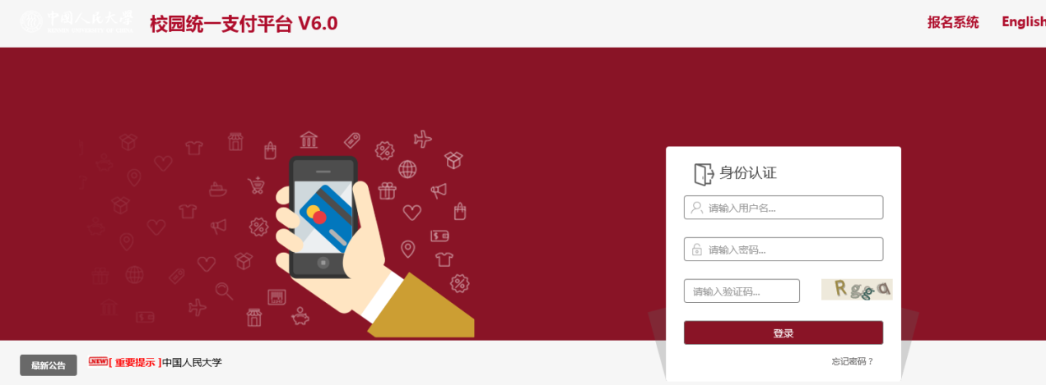

（2）手机端
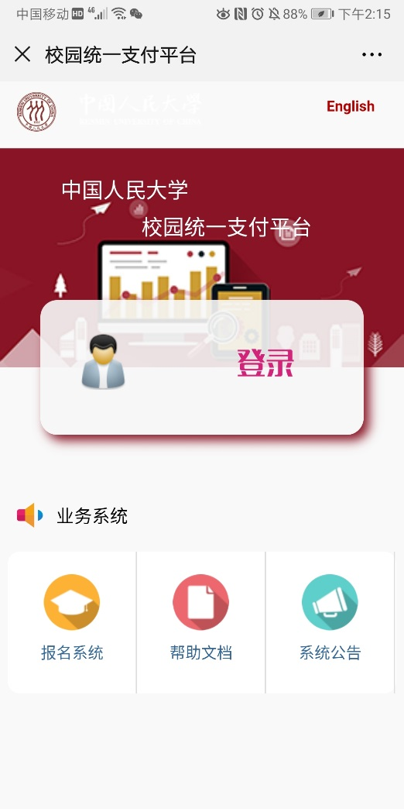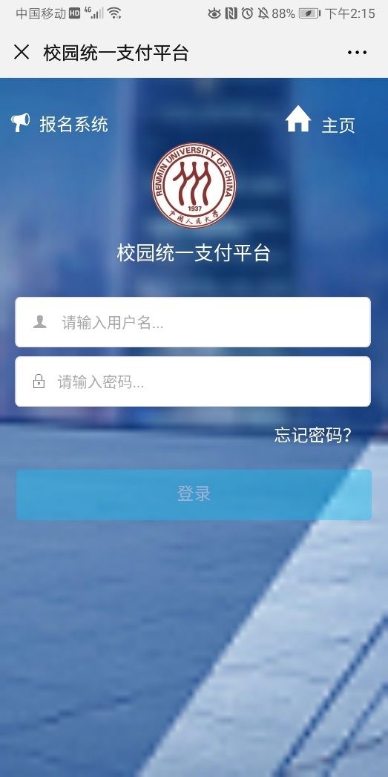

4.2交费界面
进入系统后，请按系统提示逐步完成交费。
（1）PC端
存在应缴款项时，登录首页显示当前应缴费用，点击最右侧“前往缴费”。（以下为示例图片）
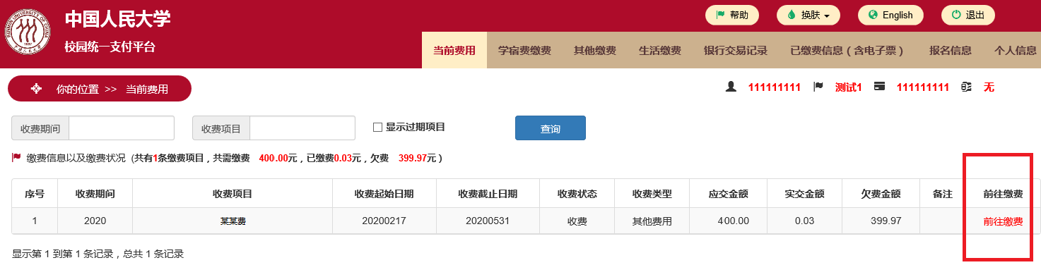

（2）手机端
存在应缴款项时，登录首页显示应缴金额，点击“其他缴费”按钮进入缴费，然后点击页面右下角“缴”字。（以下为示例图片）
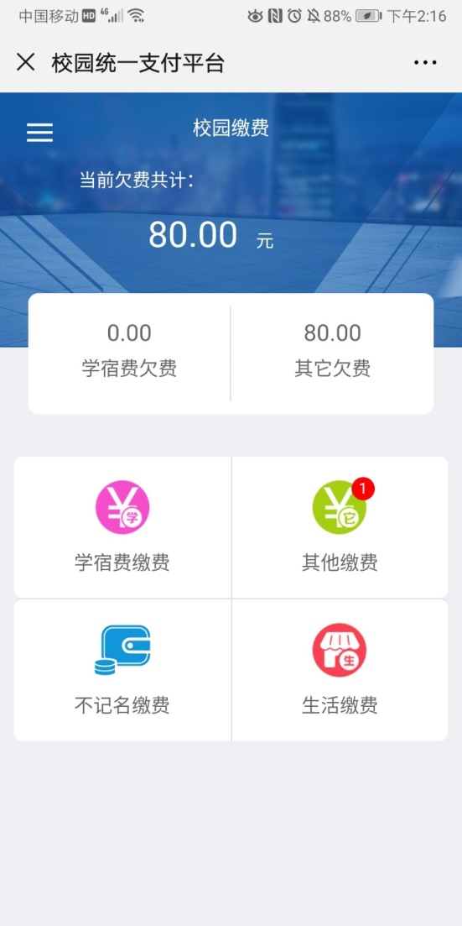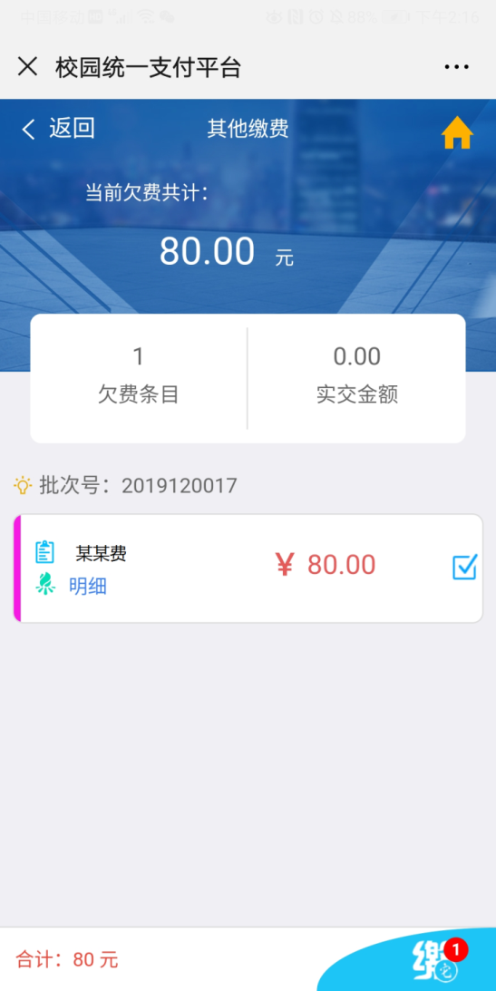

4.3发票抬头信息采集
票据抬头可填写公司名称或个人姓名，不用填写税号。
（1）PC端
根据系统提示逐步进行缴费操作，直到如下图所示，点击“确认支付”，系统弹出“票据信息修改”窗口。学生需要如实填写相关信息，电子票一旦开具无法修改。自23年系统升级后，票据抬头如填写单位名称，将生成为：学生姓名（单位名称）。
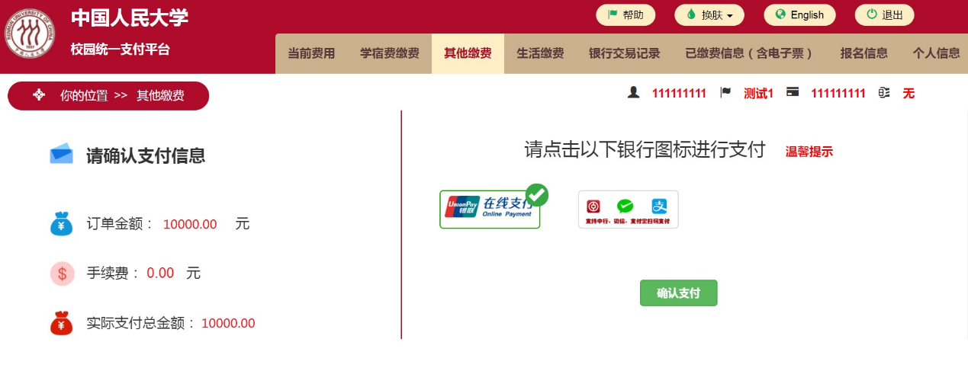
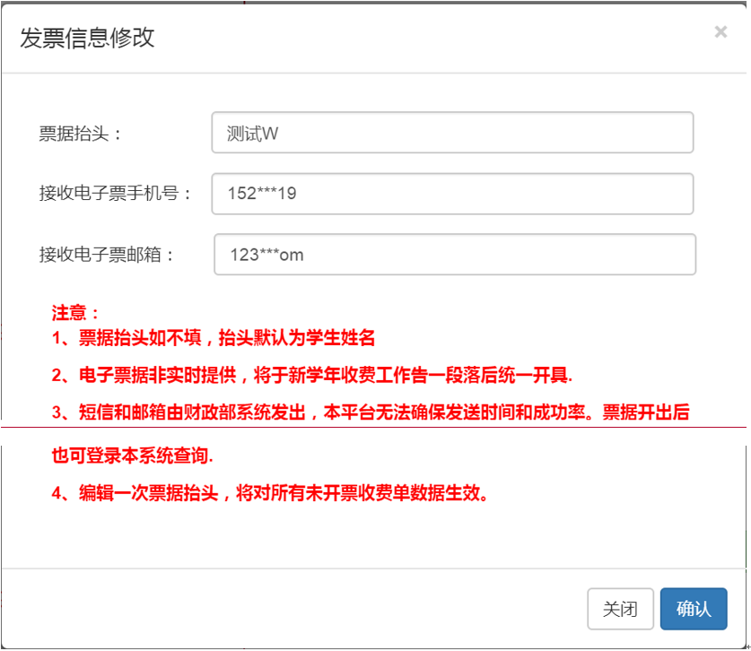
（2）手机端
根据系统提示逐步进行缴费操作，直到如下图所示，点击“确认支付”，系统弹出“票据信息修改”窗口。学生需要如实填写相关信息，电子票一旦开具无法修改。自23年系统升级后，票据抬头如填写单位名称，将生成为：学生姓名（单位名称）。
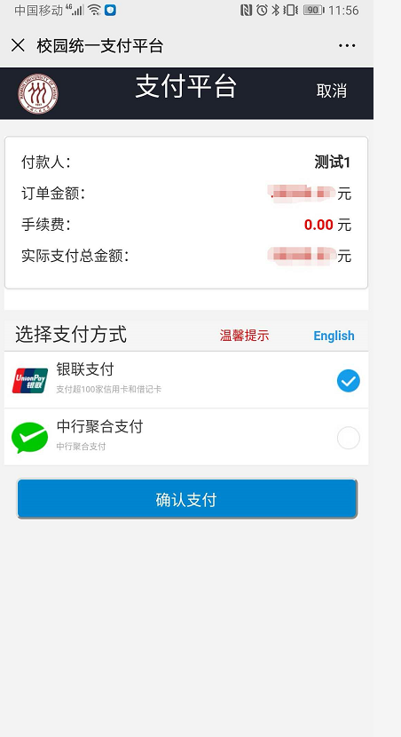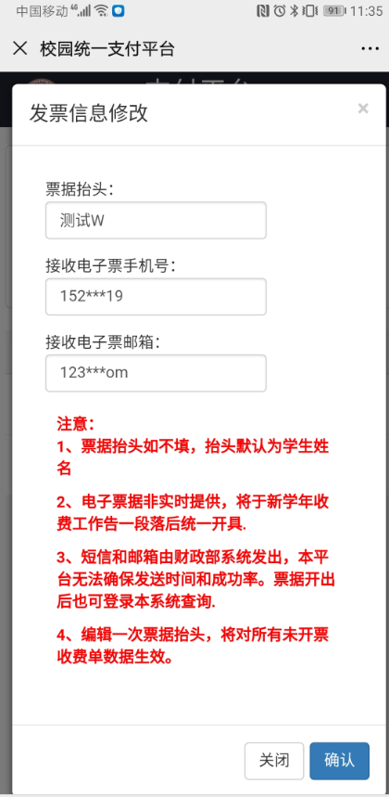

4.4支付方式
系统支持银联无卡缴费、聚合缴费（电脑版包含中行APP、支付宝、微信方式）。PC端均可直接使用。
使用手机端缴费时，如需使用中行网银、支付宝和微信缴费，则需分别使用中行网银APP、支付宝和微信扫码功能扫码进入。不同扫码工具之间不能相互使用（例如，使用微信扫码，则可使用微信缴费，而不能使用支付宝或中行APP缴费）

4.5缴费情况查询和退出系统
（1）PC端
点击“已缴费信息（含电子票）”菜单进行查询已缴费情况。退出按钮在页面右上角。
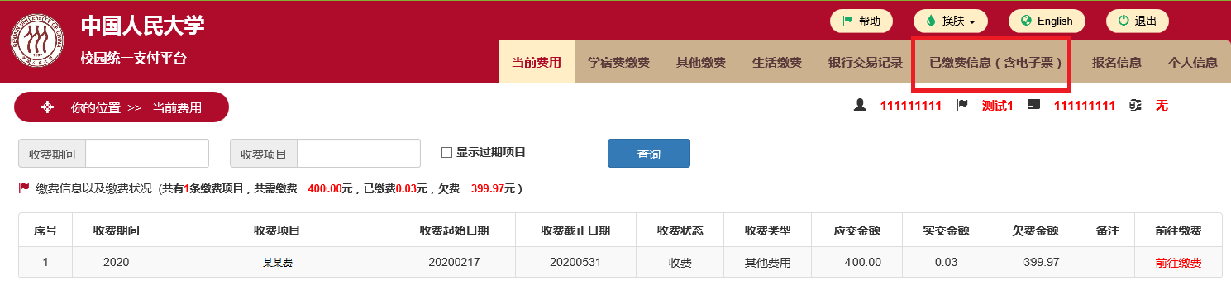
（2）手机端
点击首页左上角“”图标，可以调出左侧更多功能。退出按钮在左侧更多功能页面最下方。

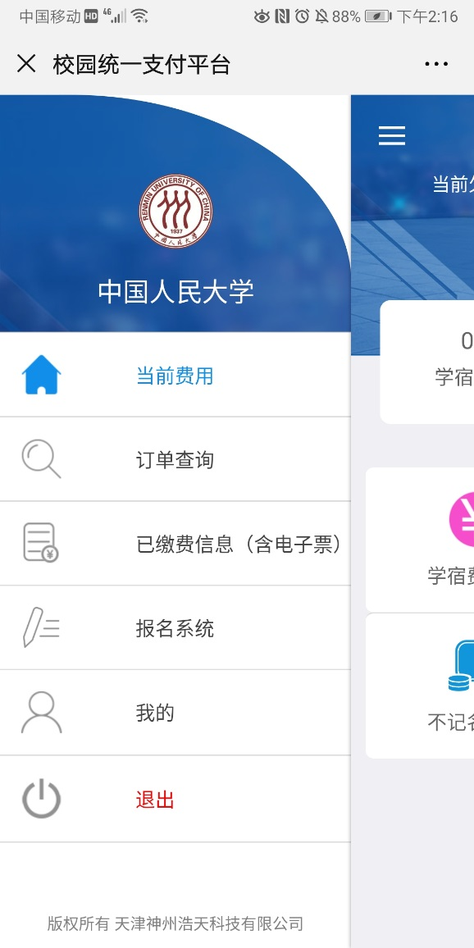
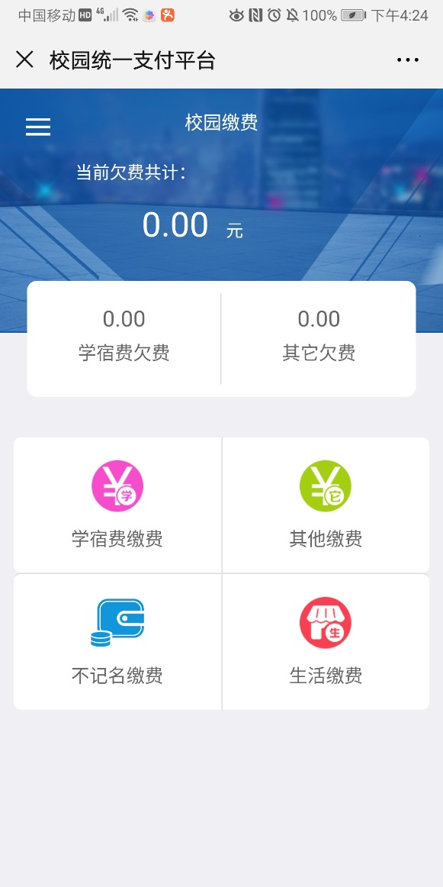

（3）收费完成后，学校将进行对账入账工作，并为缴费人开具电子票据。缴费人可通过“已缴费信息（含电子票）”功能查看已缴费信息和票据信息。（其中票据信息将在入账工作完成后方能显示。）
郑重声明：凡进入导师分配阶段的学员必须缴纳第三部分学费，未按时缴纳费用，不能参加导师分配。导师分配完成后，由于个人原因未完成答辩，答辩阶段学费不予退还。

论文管理平台

5.1首次登录
（1）论文管理平台网址http://eepaper.rmbs.ruc.edu.cn
用户名：资格证号
密码：EEpaper@身份证号后六位。
（2）登录前提：只有考试成绩全部通过的学员才可登录论文管理平台。
（3）登录时间：2025年3月24日后

5.2个人信息填写
首次登录必须填写正确、完整的个人信息。
（1）邮箱必须是常用的，便于在论文写作及答辩过程中，接收学校发出的提醒邮件，尽量不要用单位邮箱或QQ邮箱，推荐填写126或163的邮箱。
（2）研究方向为论文研究方向，与后续答辩资料相关联，如在写作过程中发生变更，必须修改此处的研究方向。
（3）照片及科研成果必须上传，否则无法保存个人信息，科研成果未发表的学员需上传录用通知或承诺书。

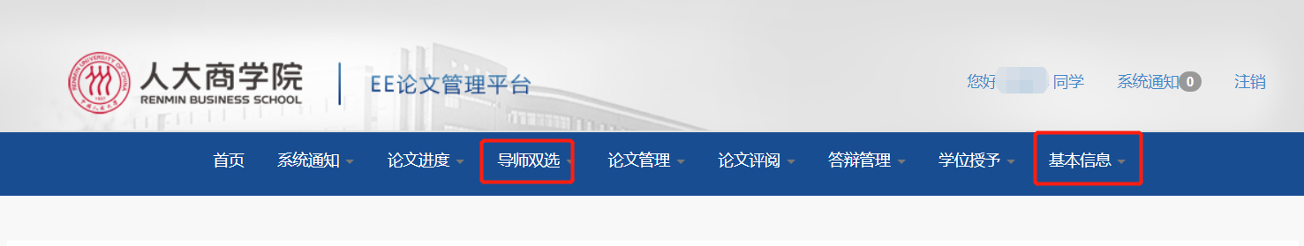

导师双选

6.1线上填报志愿
登录论文管理平台首次报志愿，只填报第一轮志愿，第二轮志愿只有第一轮落选学员较多时才会启用。
（1）论文题目：认真思考确定论文的研究方向，导师分配后论文题目可做润色修改，但不能做大方向的改动。
- 论文提纲：写到三级标题，认真思考论文的整体纲要，导师分配后可根据导师意见修改。
- 导师选择：导师是根据学员的工作单位、职务及论文题目等来确定是否同意指导，所以论文必须写与本工作相关的内容。
- 意向导师：学员论文必须在本专业范围内，学员可根据自己所写论文的研究方向，填报意向导师（可报两位意向导师）。会计学专业的首选会计系的老师作为意向导师，如果选择财务金融系的老师，必须与导师强调《会计学》专业，否则写作方向易偏离会计学。《企业管理》专业学员如果选择财务金融系老师作为导师，必须与导师强调《企业管理》专业，否则写作方向易偏离企业管理。《常见导师研究方向一览表》（详见附件）中简要说明了可供选择的意向导师，请注意导师辅导人数及专业的选择限制。意向导师详细信息请登录商学院官方网站http://www.rmbs.ruc.edu.cn）【师资与科研】中查询。
- 指导人数：论文管理平台显示的导师指导人数限额，导师可设置修改。
- 剩余名额：学生可在论文管理平台查询导师剩余名额，为导师设置限额-录取人数。导师根据实际情况录取，设置名额不一定全部录满。

6.2导师录取

6.2.1录取规则
三个志愿，分时间段依次录取。即:导师在规定时间段内只能看到一个志愿。

6.2.2志愿状态说明
- 志愿已保存，未提交：学员可编辑志愿，导师不可见
- 已提交志愿，等待导师选择：学员不可编辑，导师录取时间段内可见。导师拒绝录取时，可选择拒绝，也可不做任何操作，只要过了时间段，没有被录取，即为当前志愿落选。
- 已被导师录取：被导师录取，在我的导师中可查询到导师信息；每个学员只有一位导师。导师分配结果从导师选择开始，学员可在网上随时查询录取结果。
- 未被导师录取：导师拒绝录取，当前志愿落选
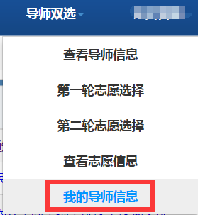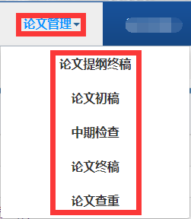

6.2.3录取率
轮次 | 志愿序号 | 录取率 | 备注
第一轮 | 第一志愿 | 85% | 在录取时间段内只有第一志愿学员姓名可见
第一轮 | 第二志愿 | 8% | 在录取时间段内只有第二志愿学员姓名可见
第一轮 | 反选 | 5% | 第一轮落选学员可修改论文题目与提纲，进入第二轮导师选择阶段，第二轮不用报志愿，直接由老师选择。
第二轮 | 落选 | 2% | 经过两轮均无导师学员在本学期落选，有效期内可参加下学期导师双选。

6.3导师双选落选
在导师双选过程中落选的同学，不能参加本学期论文写作，需要重新确定论文研究方向、论文题目和论文提纲，参加下学期的导师双选。两次均落选学员不再接受答辩申请。为了避免在导师双选过程中落选，学员们必须参加论文指导课的学习，高度重视论文提纲的申报，提前做好相关资料的收集与准备工作,切不可随意应付。

6.3.1落选原因分析
（1）研究主题不清
如：中小企业管理效益提升的研究
（2）选题太大
如：“浅析国企改革大背景下如何有效管理人力资源”
（3）导师选择错误，所报导师与自己的研究方向不一致；
（4）研究内容无创新，没有研究意义
如：“两票制”及“营改增”背景下医药企业财务风险研究

6.3.2建议
（1）《学术规范与论文写作》必须上而且要认真听课；
（2）提前与意向导师沟通可获得更多机会。对于给自己发邮件的学员，导师大多不会拒绝。

答辩期限
以研究生院网站同等学力成绩查询中显示考试时间为准，最后通过的一门考试时间算起18个月内必须完成答辩，导师双选到论文评阅阶段不能延期，有效期内答辩未通过可以申请二次答辩。答辩期限与考试资格证四年有效期无关。
《答辩期限告知书》将在第一次登陆论文管理平台完成个人信息时显示，请仔细阅读后确定提交，若在规定时间内未完成答辩，将失去答辩申请资格。
答辩截止时间在论文管理平台首页设置为红字提醒显示。

答辩黑名单制度
为了监督学员论文答辩过程，确保论文答辩质量，特建立答辩黑名单制度。
一、答辩过程中，如出现下列情况之一的学员将被记入答辩黑名单：
1. 未按时缴纳答辩阶段费用；
2. 未按计划提交阶段论文；
3. 未与导师保持沟通；前期不与导师沟通，后期突击写论文；被导师点名或拒绝；
4．无视班主任及答辩组的答辩进度提醒，态度不端正。
二、对于进入黑名单学员，在后续答辩过程中，由于个人原因，仍未按时间、按要求完成论文，学校不再接受答辩申请。

论文写作

9.1计划时间表
时间进度（计划） | 阶段工作 | 注意事项及说明 | 索引  （点击相关项目，可快速浏览相关内容）
★完成阶段性论文稿的上传，务必提醒导师将此阶段论文稿审核通过后才可进入下一阶段上传，如中途有未上传或未审核情况出现，会直接影响后面写作流程。
2025年4月1-4月7日 | 提纲终稿 | 【论文管理】-【论文提纲终稿】中上传论文 | - 论文涉密管理办法  - 论文写作注意事项  - 写作期间指导文档
2025年4月8-6月7日 | 论文初稿 | 参照公共下载中《EE同等学力论文撰写规范》《论文撰写阶段要素自查列表》撰写并上传论文初稿，在EE论文管理平台【论文管理】-【论文初稿】
2025年6月8-7月23日 | 论文中稿 | 【论文管理】-【中期检查】中上传中稿论文
2025年7月24-8月28日 | 论文终稿 | 【论文管理】-【论文终稿】中上传定稿论文。查重前可再做润色修改，按《EE同等学力论文撰写规范》要求，进行格式调整。
2025年8月29-9月4日 | 论文查重稿 | 【论文管理】-【论文查重】中上传查重稿论文，删除论文中的导师姓名，匿名评阅及答辩会将取用此处的电子版论文，版本更新说明详见当期答辩手册，必须保证上传版本为完整正式版。
2025年9月4日后 | 答辩会前后准备工作 | 学术不端检测、导师推荐意见提交、选择答辩场次、匿名评审、准备辨前资料、答辩会、辩后资料准备等

9.2写作注意事项

9.2.1时间节点
遵守时间安排，合理安排自己的时间，按照要求完成各阶段工作，以便顺利完成论文撰写。每个写作阶段截止时间前，答辩秘书将提醒邮件发送至学员在论文管理平台填写的邮箱内，请保证个人信息中的邮箱填写正确、常用、有效。

9.2.2有效沟通
导师确定后务必与导师尽快联系，确认最终题目及大纲，按时间、按要求完成阶段任务，否则不能进行下一阶段的工作。分配导师后超过一周不主动与导师联络，导师有权拒绝指导，不再重新安排指导教师。凡是在截止日前，突击写论文，频繁催促导师的学员，导师有权拒绝指导，一经发现将不再接受该学员的论文答辩申请。一切后果由学员自行承担。

9.2.3答辩流程
答辩期间针对流程方面的问题主要沟通渠道是邮件沟通,学位论文邮箱xwlw@rmbs.ruc.edu.cn,邮件需写明：姓名、资格卡号、答辩进程情况及申请内容，流程延误必须有与导师沟通截图。导师只对论文的内容进行指导，导师不掌握学员的答辩期限。学员必须清楚自己的答辩期限，关于答辩期限及答辩流程的问题，可通过学位论文邮箱咨询答辩秘书。

9.2.4尊敬导师
与导师沟通时，要尊敬导师，注意沟通的方式方法。外地学员与导师沟通不便时，希望能及时与导师进行邮件沟通，有条件的学员可以尽量到北京与导师面谈。

9.2.5沟通方式
第一次与导师沟通时，要根据老师的习惯与导师确定指导论文期间的沟通方式及时间；有的导师不在论文管理平台上审阅论文，而是通过邮件审阅，请注意也要按时间节点上传论文，以便学校实时掌握你的论文写作进度。在与导师沟通时，遇到不懂的问题可以直接问或请老师推荐相关书目，千万不要没有听懂却对老师说已经明白，之后在修改论文时会遇到很大问题。

9.2.6收集资料
希望大家在论文撰写过程中，严格按照导师的指导意见开展写作。同时，多搜集案例、数据等对论文有帮助的资料，多看、多读相关的文章，为论文写作做好充足的准备，可前往国家图书馆等对外开放的场所查询资料。

9.2.7论文规范
论文初稿必须按照论文规范要求成文：论文封面、论文扉页、版权页（独创性声明、授权）、中文摘要、外文摘要、目录、图表索引、正文、参考文献、致谢、附录等所有内容。切记不可以没有任何格式、段落，直接将一团文字发给导师；

9.3写作期间指导文档
《EE同等学力论文撰写规范》《论文撰写阶段要素自查列表》EE论文管理平台【公共下载区】下载，查看页面未显示的信息，点击【更多】
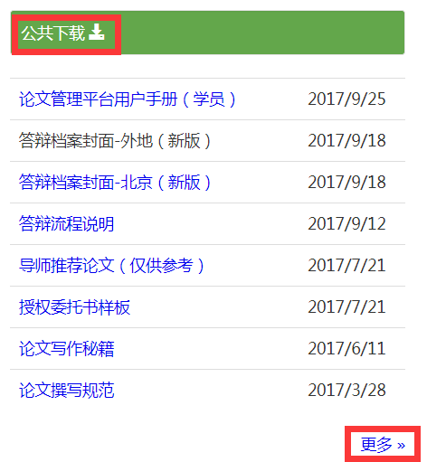

涉密论文管理办法
有关论文涉密：如学员论文选题及内容涉密，在论文提纲终稿提交前给学位论文邮箱发邮件，按研究生院要求必须在开题阶段提出论文涉密申请。
附：国务院学位委员会 教育部 国家保密局关于印发《涉密研究生与涉密学位论文管理办法》的通知

各省、自治区、直辖市学位委员会、教育厅（教委）、保密局，新疆生产建设兵团教育局、保密局，有关部门（单位）教育司（局）、保密办，中国科学院前沿科学与教育局、保密办，中国社会科学院研究生院、保密办，中共中央党校学位评定委员会、保密办，中国人民解放军学位委员会、保密办，各学位授予单位：
现将《涉密研究生与涉密学位论文管理办法》印发给你们，请遵照执行。
国务院学位委员会 教育部 国家保密局
2016年11月25日

涉密研究生与涉密学位论文管理办法

第一章 总 则

第一条 为加强涉密研究生与涉密学位论文的管理，根据《中华人民共和国保守国家秘密法》和国家有关保密法律法规，制定本办法。
第二条 本办法所称涉密研究生是指直接参与涉及国家秘密的教学、科研项目、任务等工作或者在教学、科研过程中接触、知悉、产生和处理较多国家秘密事项的在读研究生。
在职攻读学位的研究生，已被确定为涉密人员，确因教学、科研需要，接触、知悉、产生和处理国家秘密的，依据涉密人员相关规定进行管理。
第三条 本办法所称涉密学位论文是指以文字、数据、符号、图形、图像、声音等方式记载国家秘密信息的学位论文。涉密学位论文的导师原则上应当是涉密人员。
第四条 涉密研究生的培养单位须具备符合国家保密要求的保密条件及保密工作机构，建立由导师牵头、研究生教育相关部门、保密工作机构配合的工作机制，对涉密研究生及有关人员履行职责情况开展经常性的保密监督检查和教育。
第五条 涉密研究生的培养单位应严格控制涉密研究生的数量和国家秘密知悉范围，涉密研究生一般只能接触、知悉、产生和处理秘密级国家秘密事项；确需接触、知悉机密级国家秘密事项的，应由导师提出申请，报培养单位批准。
第六条 不具有中华人民共和国国籍或者获得国(境)外永久居留权、长期居留许可的研究生或因其他原因不宜接触国家秘密事项的研究生，不得确定为涉密研究生。
第二章 涉密研究生管理

第七条 培养单位确定涉密研究生，应在研究生开展涉密内容研究或涉密学位论文开题前，由研究生本人提出申请、导师确认，经培养单位按程序审查批准，签订保密协议。
第八条 涉密研究生的导师是研究生在学期间保密管理的第一责任人。
第九条 培养单位应定期对涉密研究生进行保密教育培训，确保每位涉密研究生每年接受不少于4个学时的保密专题教育培训。
第十条 涉密研究生的出入境证件应由培养单位统一保管。培养单位对拟出国（境）的涉密研究生应按有关保密要求履行保密审批手续。涉密研究生经批准出国（境）的，应进行行前保密提醒谈话，签订出国（境）保密承诺书。
涉密研究生应当在返回后一周内，将其出入境证件交由培养单位统一保管，并书面报告出国（境）期间保密规定执行情况。
第十一条 涉密研究生在境内参加有境外机构、组织和人员参与的学术交流等活动，应经导师批准，并进行保密提醒谈话。
第十二条 涉密研究生公开发表学术论文或公布本人相关科研工作信息，必须经导师同意后报培养单位审查批准方可公开发表或公布。
第十三条 涉密研究生因毕业、涉密工作结束等原因不再接触国家秘密事项的，培养单位应对涉密研究生进行保密教育谈话，告知其承担保守国家秘密的法律义务，严格核查、督促清退所有涉密载体，掌握其就业、去向等相关情况，并与其签订保密协议。
上述手续办理完结，涉密研究生方可办理离校手续。
第十四条 涉密研究生在学期间，如发现有违反保密法律、法规和单位各项保密规章制度的行为，导师和有关部门应及时纠正与处理；对不适合继续进行涉密工作的研究生应及时终止其参与涉密工作，并按有关规定办理相关手续。

第三章 涉密学位论文的定密与管理
第十五条 涉密学位论文定密和标志：
（一）学位论文主题、研究方向、主要内容或成果涉及国家秘密的，开题前，导师和研究生必须根据所执行科研项目的密级定密；学位论文主题、研究方向和内容等属于自发研究，没有涉密科研、生产项目或任务支撑，相关内容泄露后会损害国家安全和利益、确需定密的，开题前应当按照要求，向培养单位研究生教育管理部门提出学位论文定密申请（内容包括密级、保密期限和知悉范围等）。
（二）培养单位研究生教育管理部门按照国家秘密定密管理有关规定，对学位论文的定密申请进行审核，按程序报培养单位定密责任人或有相应定密权的上级机关、单位综合考虑本单位在该涉密研究领域的保密条件保障和人才培养能力决定是否批准。
（三）涉密学位论文的密级、保密期限和知悉范围应根据情况变化，依照国家有关规定及时变更。
（四）涉密学位论文必须在封面或首页做出国家秘密标志。非书面形式的涉密载体，要以能够明显识别的方式予以标注；电子文档中含有国家秘密内容的，应做出国家秘密标志，且标志与文档正文不可分离。
第十六条 涉密学位论文应作为国家秘密载体进行严格管理。对主要场所、过程和环节按照下列要求加强管理：
（一）涉密学位论文的起草、研究、实验、存储等应当在符合保密要求的办公场所进行，按照国家保密有关规定和标准配备、使用必要的防护设施设备，确需在办公场所外使用的，应当遵守有关保密规定。
（二）涉密学位论文的研究过程以及开题、中期检查、论文评阅、答辩和学位审核等环节的有关工作，需按照国家对涉密活动的有关要求进行。
（三）学位论文涉密内容的撰写及修改必须在涉密计算机上进行，使用的存储介质（光盘、优盘、移动硬盘等），必须是由培养单位统一购置、分类、编号、登记的涉密存储介质，按相关涉密设备、涉密存储介质的保密规定要求，按同密级文件进行管理。严禁使用非涉密存储介质及私人所有的存储介质处理涉密内容。
（四）涉密学位论文的打印、复印和装订等制作过程符合保密要求。涉密学位论文的送审应当履行清点、编号、登记、签收等手续，必须采用密封包装，在信封上标明密级、编号和收发件单位名称，并通过机要交通、机要通信或者派专人递送的方式递送。评审后要及时按上述方式收回。
（五）培养单位学位评定委员会做出授予学位的决定后，涉密学位论文应按照保密管理要求和流程及时完成归档工作，研究生本人不得私自留存涉密学位论文。
（六）涉密学位论文未解密公开前，不得对外公开。保密期满后，如需对外公开，应对该涉密学位论文重新进行保密审查，满足解密条件并履行解密手续后，方可对外公开。
（七）保密法律法规等规定的其他管理要求。
第十七条 涉密学位论文在保密期限内，有关人员经审批后可以按规定程序查阅。
涉密学位论文按照国家秘密定密管理有关规定解密后，可以公开的应按要求向国家图书馆报送，并向培养单位图书馆和院（系）资料室等单位移交。

第四章 涉密研究生的权益保障

第十八条 培养单位应事先告知涉密研究生所承担的保密责任和义务，通过多种措施依法维护涉密研究生的合法权益。
第十九条 对涉密研究生因保密原因不能公开发表学术论文等科研成果，培养单位应制定专门的成果考核办法，并在评奖评优方面给予政策保障。
第二十条 培养单位要为涉密研究生提供履行保密义务所需的涉密场所、设施设备等基本条件保障。

第五章 奖励与处罚

第二十一条 培养单位对在涉密研究生和涉密学位论文管理工作中作出突出贡献的单位或者个人，应给予表彰与奖励。
第二十二条 对在涉密研究生和涉密学位论文管理工作中未能依法履行保密管理职责的相关责任人，培养单位和相关部门应当追究责任并给予相应处分，情节严重的，依法追究法律责任。
第二十三条 涉密研究生在学期间未能严格遵守保密管理制度造成不良后果的，视情节轻重给予相应处分；违反保密法律法规造成严重后果的，应依法追究法律责任。
第六章 附 则

第二十四条 各培养单位可以根据本办法制定实施细则。军队院校涉密研究生和涉密学位论文管理依据军队有关规定执行。
第二十五条 本办法自印发之日起实行。

附件 常用导师研究方向一览表
序号 | 导师姓名 | 系别 | 职称 | 研究方向 | 历年指导学生数 | 企业管理专业 | 会计学  专业 | 备注
1 | 姜付秀 | 财务金融系 | 教授 | 公司财务、公司治理 | 极少 | 备选 | 可选
2 | 况伟大 | 财务金融系 | 教授 | 房地产金融、房地产经济、城市经济、土地经济 | 5人以内 | 备选 | 可选
3 | 黎来芳 | 财务金融系 | 副教授 | 企业控制权、企业融资、作业成本、财务管理、成本管理、管理会计、财务分析 | 5人以内 | 备选 | 可选
4 | 刘俊彦 | 财务金融系 | 副教授 | 公司财务、资本市场、非营利组织会计、财务管理、证券投资 | 5人以内 | 备选 | 可选
5 | 宋 常 | 财务金融系 | 教授 | 财务与金融、会计理论与方法、审计理论与实务 | 5人以内 | 备选 | 可选
6 | 王建英 | 财务金融系 | 副教授 | 行政事业单位会计、财务报表分析、政府会计、财务管理概论 | 5人以内 | 备选 | 可选
7 | 许艳芳 | 财务金融系 | 副教授 | 社会资本、政治关联、公司投融资行为、内部资本市场、企业伦理、财务与会计伦理问题 | 10人以内 | 备选 | 可选
8 | 俞明轩 | 财务金融系 | 副教授 | 房地产经营管理 、资产评估、房地产投资分析、工程经济学、企业估值 | 10人以内 | 备选 | 可选
9 | 张 雁 | 财务金融系 | 副教授 | 现代企业管理理论，企业会计与财务分析 | 极少 | 备选 | 可选 | 工作很忙
10 | 王晓芳 | 管理科学与工程系 | 副教授 | 医疗服务管理、运营管理（侧重服务业和制造业中的服务部分）、收益管理、基于约束的调度优化、金融与运营管理接口 、统计质量控制、服务运营管理 | 2人以内 | 可选 | 不可选
11 | 吴江华 | 管理科学与工程系 | 教授 | 生产/运营管理、供应链管理与博弈论、随机库存控制、收益管理、营销与运营管理接口、ERP软件应用; 供应链建模、技术经济前沿 | 30人左右 | 可选 | 不可选
12 | 朱万山 | 管理科学与工程系 | 教授 | 供应链管理、行为运营管理 | 5人左右 | 可选 | 不可选
13 | 张瑾 | 管理科学与工程系 | 副教授 | 大数据管理与分析、数字经济与人工智能、商务智能与数据挖掘 | 5人左右 | 可选 | 不可选
14 | 王刊良 | 管理科学与工程系 | 教授 | 管理信息系统与电子商务、信息技术与决策行为等 | 5人左右 | 可选 | 不可选
15 | 曹 伟 | 会计系 | 教授 | 财务会计、成本会计 | 5人左右 | 不可选 | 可选
16 | 袁蓉丽 | 会计系 | 教授 | 公司财务、公司治理、信息披露、管理会计 | 5人左右 | 不可选 | 可选
17 | 孙蔓莉 | 会计系 | 副教授 | 会计学、专业外语、财务会计、管理会计 | 5人左右 | 不可选 | 可选
18 | 王玉涛 | 会计系 | 教授 | 证券分析师行为、实地调研、公司估值与投资决策、盈余管理与信息披露、企业会计准则 | 5人左右 | 不可选 | 可选
19 | 张 敏 | 会计系 | 副教授 | 公司治理、公司财务、审计 | 10人以内 | 不可选 | 可选
20 | 吴武清 | 会计系 | 副教授 | 智能财会、大数据风险管理、数字治理和公司治理、企业数字化转型、商业数据分析 | 5个左右 | 备选 | 可选
21 | 谷克鉴 | 贸易经济系 | 教授 | 国际贸易理论与政策、对外贸易与国际产业、 国际管理、WTO概论 | 极少 | 可选 | 不可选
22 | 王 强 | 贸易经济系 | 副教授 | 零售战略与管理、物流与供应链管理、流通渠道、商业规划与选址 | 5人以内 | 可选 | 不可选
23 | 王晓东 | 贸易经济系 | 教授 | 商品流通理论、市场与流通体制改革 | 10人左右 | 可选 | 不可选
24 | 易靖韬 | 贸易经济系 | 教授 | 国际贸易,国际商务,企业战略,产业经济 | 极少 | 可选 | 不可选
25 | 谢莉娟 | 贸易经济系 | 教授 | 商品流通理论；市场与流通体制；商业与供应链 | 10人以内 | 可选 | 不可选
26 | 成 栋 | 企业管理系 | 教授 | 电子商务 | 5人以内 | 可选 | 不可选
27 | 郭海 | 企业管理系 | 教授 | 数智赋能企业创业、创新与战略管理 | 5人以内 | 可选 | 不可选
28 | 何文龙 | 企业管理系 | 副教授 | 企业创新、产权制度、公司治理、企业社会责任、中国企业国际化 | 30人以内 | 可选 | 不可选
29 | 徐京悦 | 企业管理系 | 副教授 | 质量管理、战略管理、管理学 | 30人以内 | 可选 | 不可选
30 | 李晓光 | 企业管理系 | 教授 | 质量管理、创业管理 | 10人左右 | 可选 | 不可选
31 | 姚建明 | 企业管理系 | 教授 | 供应链物流管理、运营管理、战略管理、电子商务、企业战略管理、管理学原理 | 30人左右 | 可选 | 不可选
32 | 赵 晶 | 企业管理系 | 教授 | 企业战略管理、公司治理、商业模式创新、管理学 | 5人以内 | 可选 | 不可选
33 | 朱春玲 | 企业管理系 | 教授 | 管理沟通、创新与战略管理、企业文化 | 5人以内 | 可选 | 不可选
34 | 王凤彬 | 企业管理系 | 教授 | 组织演化与发展、战略创业、集团管控、管理哲学 | 10人以内 | 可选 | 不可选
35 | 李先国 | 市场营销系 | 教授 | 市场营销战略、渠道与销售管理 | 30人以内 | 可选 | 不可选
36 | 刘晓梅 | 市场营销系 | 教授 | 市场营销战略、宏观经济政策、价格理论与价格管理 | 极少 | 可选 | 不可选
37 | 牛海鹏 | 市场营销系 | 副教授 | 市场营销、营销战略、服务营销、品牌管理 | 10人以内 | 可选 | 不可选
38 | 王 霞 | 市场营销系 | 副教授 | 顾客满意、消费行为、营销模型、市场调查 | 5人以内 | 可选 | 不可选
39 | 丁瑛 | 市场营销系 | 副教授 | 消费心理与行为；数字化营销；绿色消费与可持续营销 | 5人以内 | 可选 | 不可选
40 | 张恩忠 | 市场营销系 | 副教授 | 消费者行为、服务业营销、医疗营销 | 30人左右 | 可选 | 不可选
41 | 冯云霞 | 组织与人力资源系 | 教授 | 人力资源管理、员工绩效管理、人力资源管理、组织行为学、管理沟通、企业文化、跨文化管理 | 5人以内 | 可选 | 不可选
42 | 章 凯 | 组织与人力资源系 | 教授 | 组织行为与领导力 | 5人以内 | 可选 | 不可选
43 | 仲理峰 | 组织与人力资源系 | 教授 | 战略人力资源管理，主要包括：胜任特征、心理资本、劳动关系、结构化面试、人员选拔、绩效管理、  薪酬设计、组织结构设计、职业生涯管理等研究主题。 | 10人左右 | 可选 | 不可选

